Gebruikershandleiding

Research project – Jules Desplenter

## Wat doet de website

De website heeft de basis functies van een DAW (digital audio workingspace). Op deze website kan je je eigen muziek maken of bestaande muziek bewerken.

## Inloggen

Als je al een account hebt kan je je gegevens invullen en op sign in drukken.

Als je nog geen gegevens hebt moet je eerst op sign up drukken en je gegevens invullen.

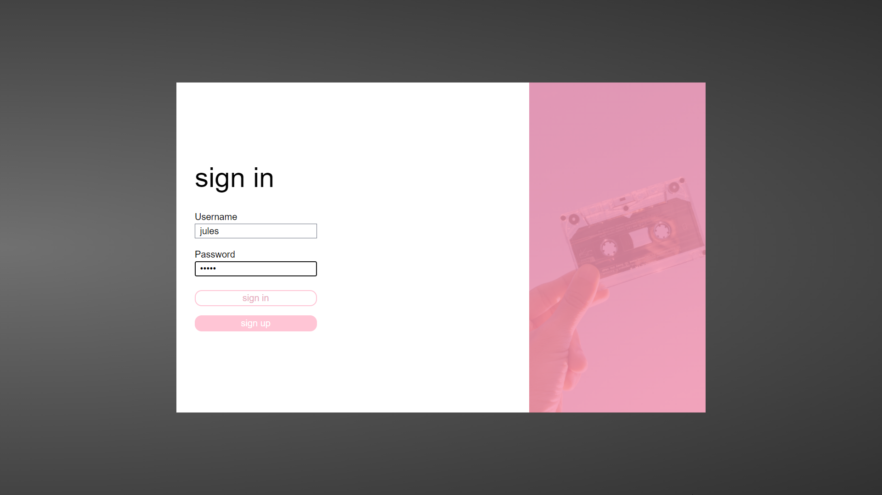

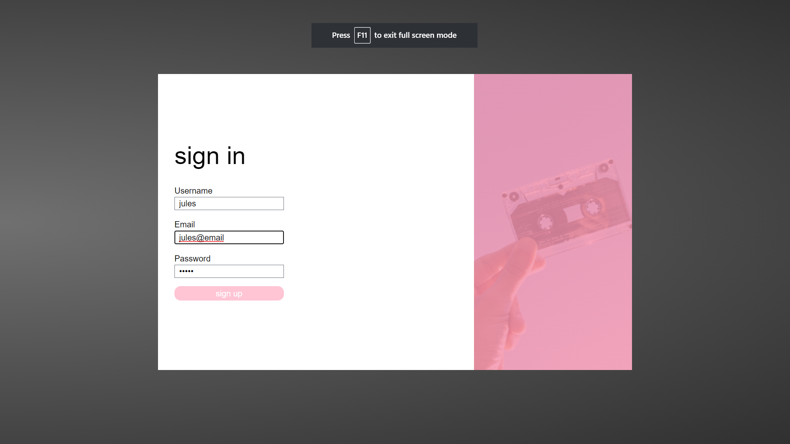

## Muziek maken

### Nieuw lied maken

Druk op make new song om een lied te maken. Vul daarna de lengte van het liedje en de naam in. Kies daarna het instrument waarmee je een liedje wil maken.

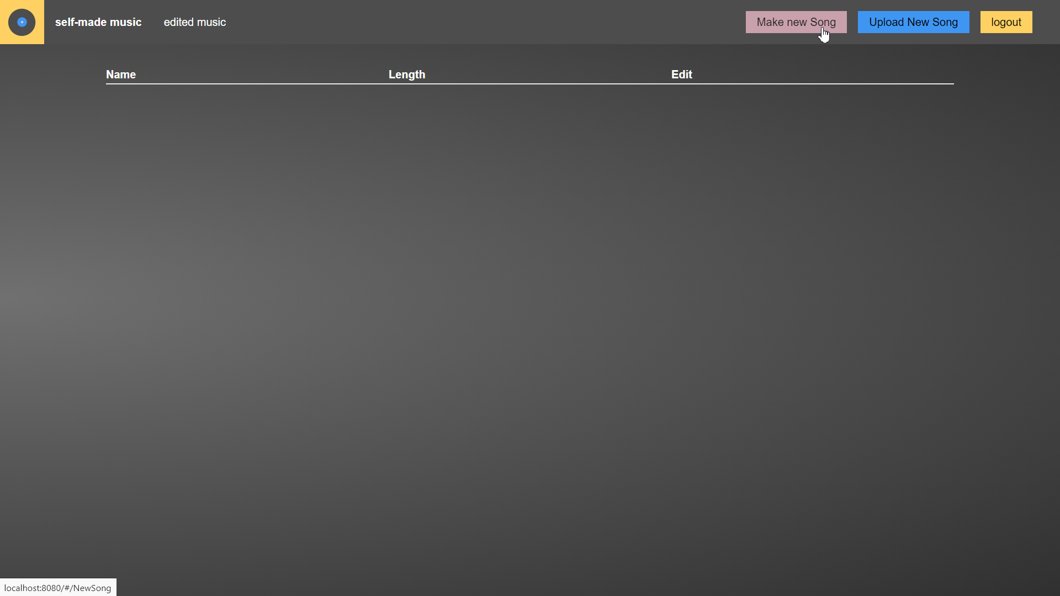

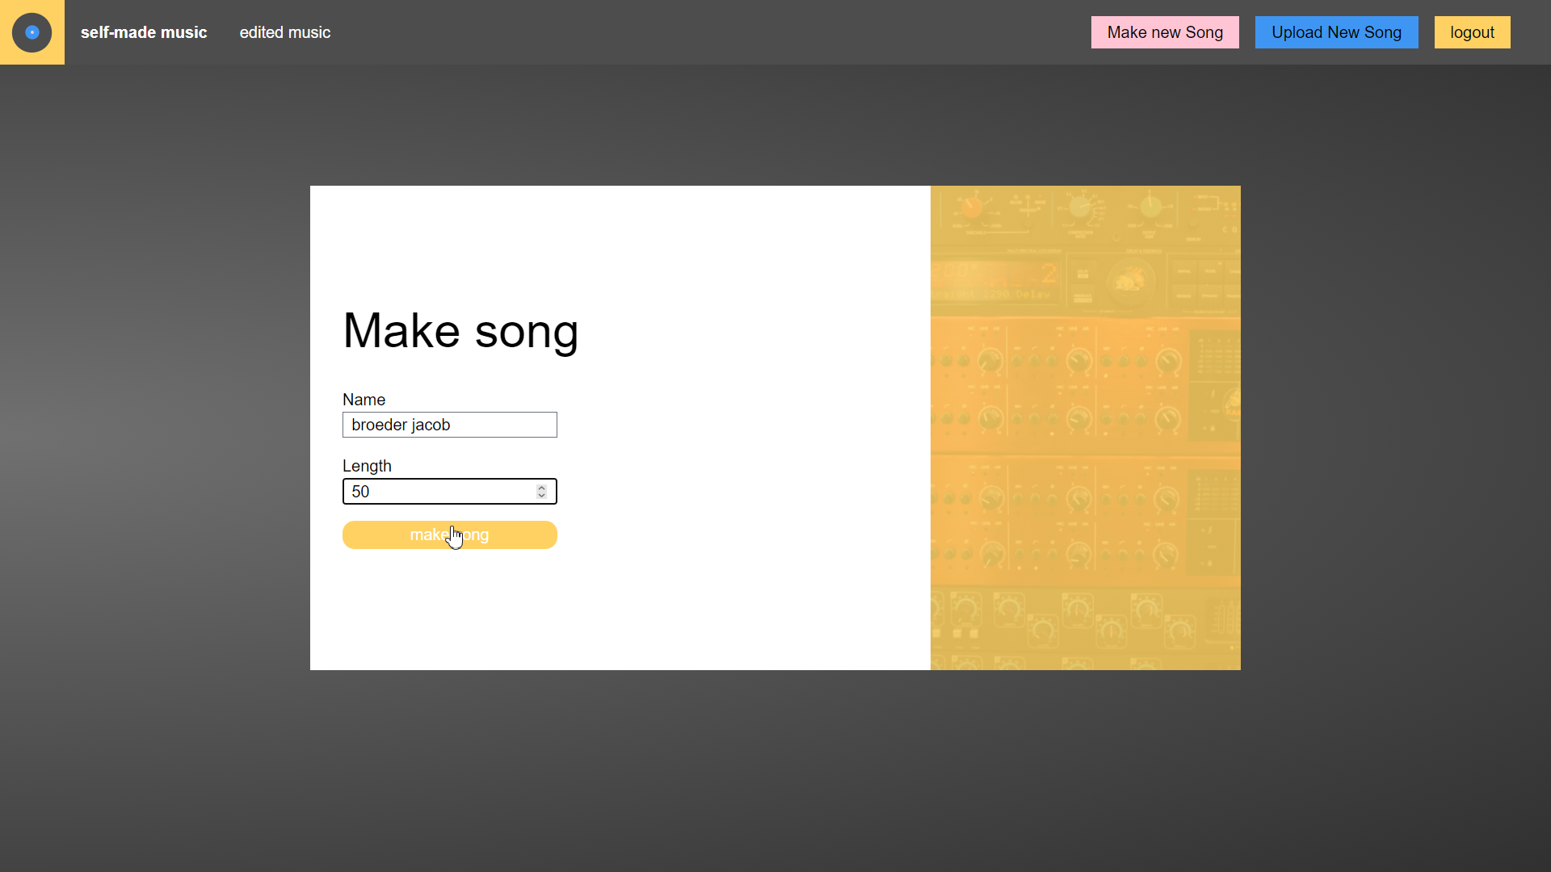

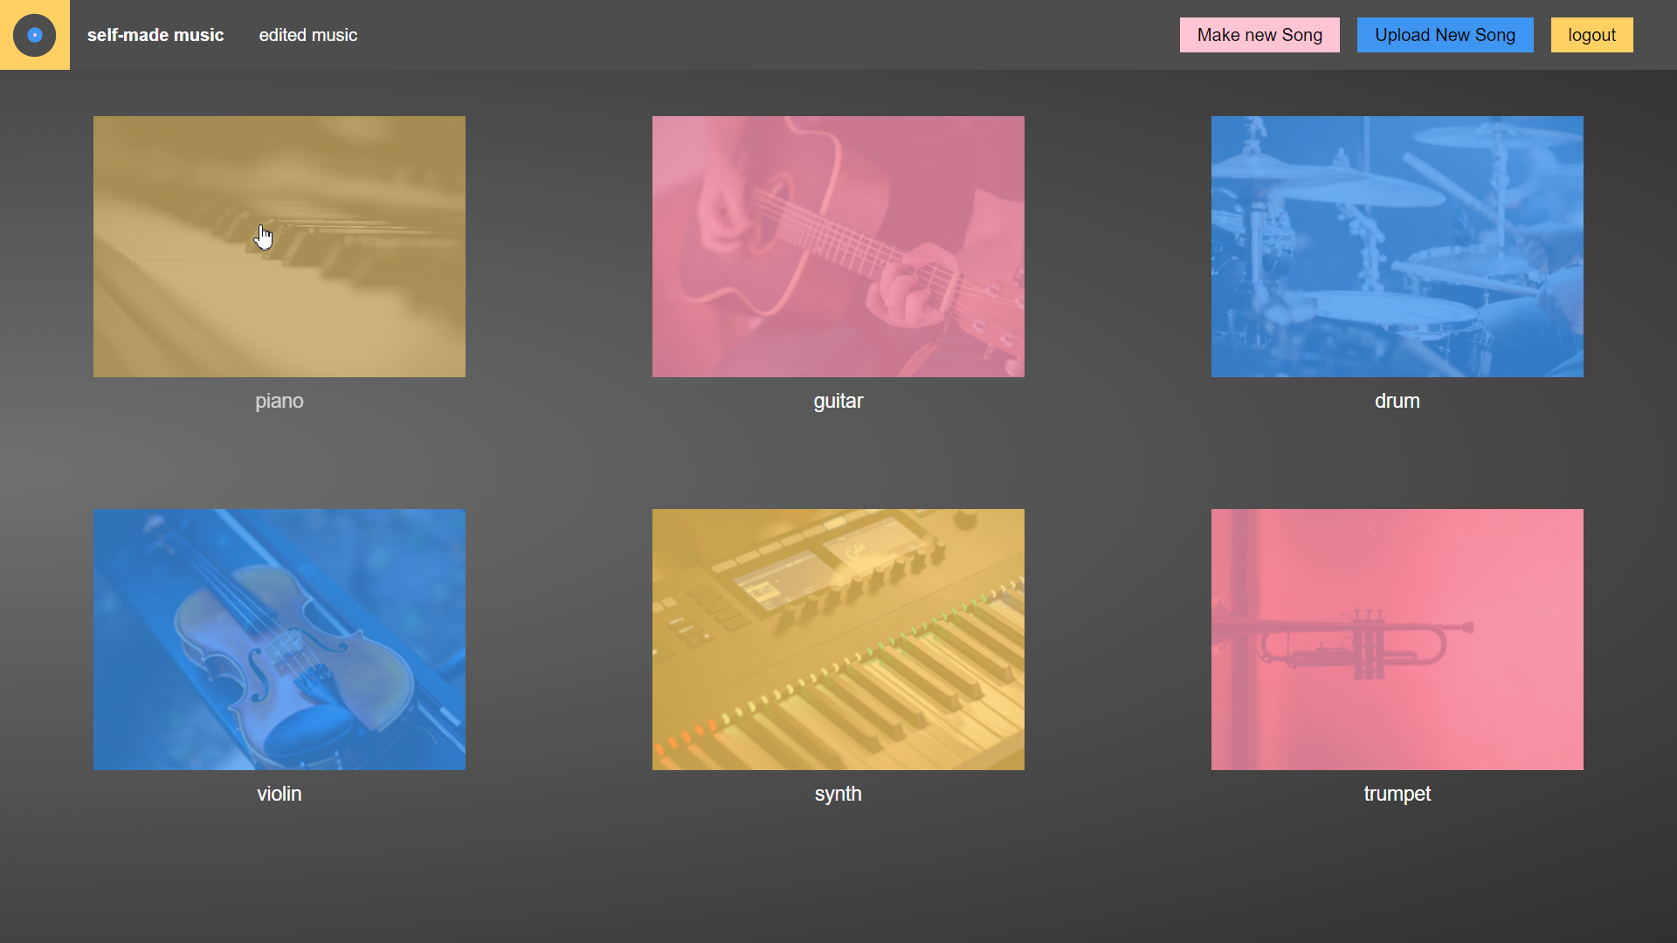

### Lied bewerken

Om een lied te bewerken moet je op edit drukken op de homepage of een nieuw liedje aanmaken.

Je kan noten laten afspelen door bolletjes in te kleuren. De muziek speelt van links naar recht en kan maximum drie noten tegelijk spelen. Teken op deze manier je liedje uit.

Pas het tempo aan door op de “length” knop te drukken. Je kan kiezen tussen “s”,”m” en “l”, deze zijn te vergelijken met 1/8ste noot, 1/4de noot en 1/2de noot.

Om de muziek af te spelen druk je op “play”. De bolletjes worden geel om te zien waar je zit in het liedje.

De muziek slaat automatisch op maar als je echt wil zeker zijn druk dan op save.

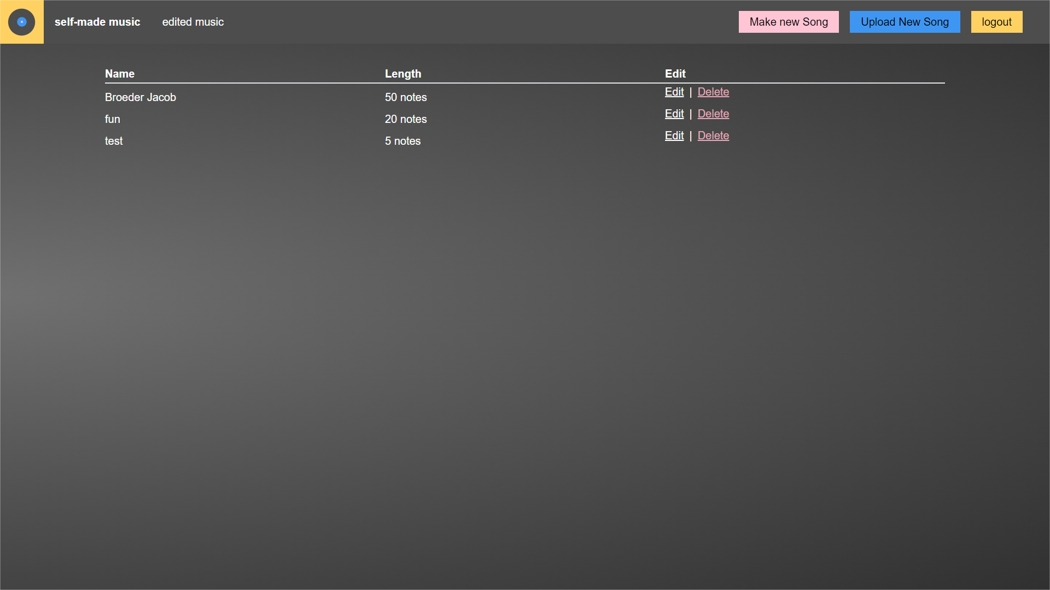

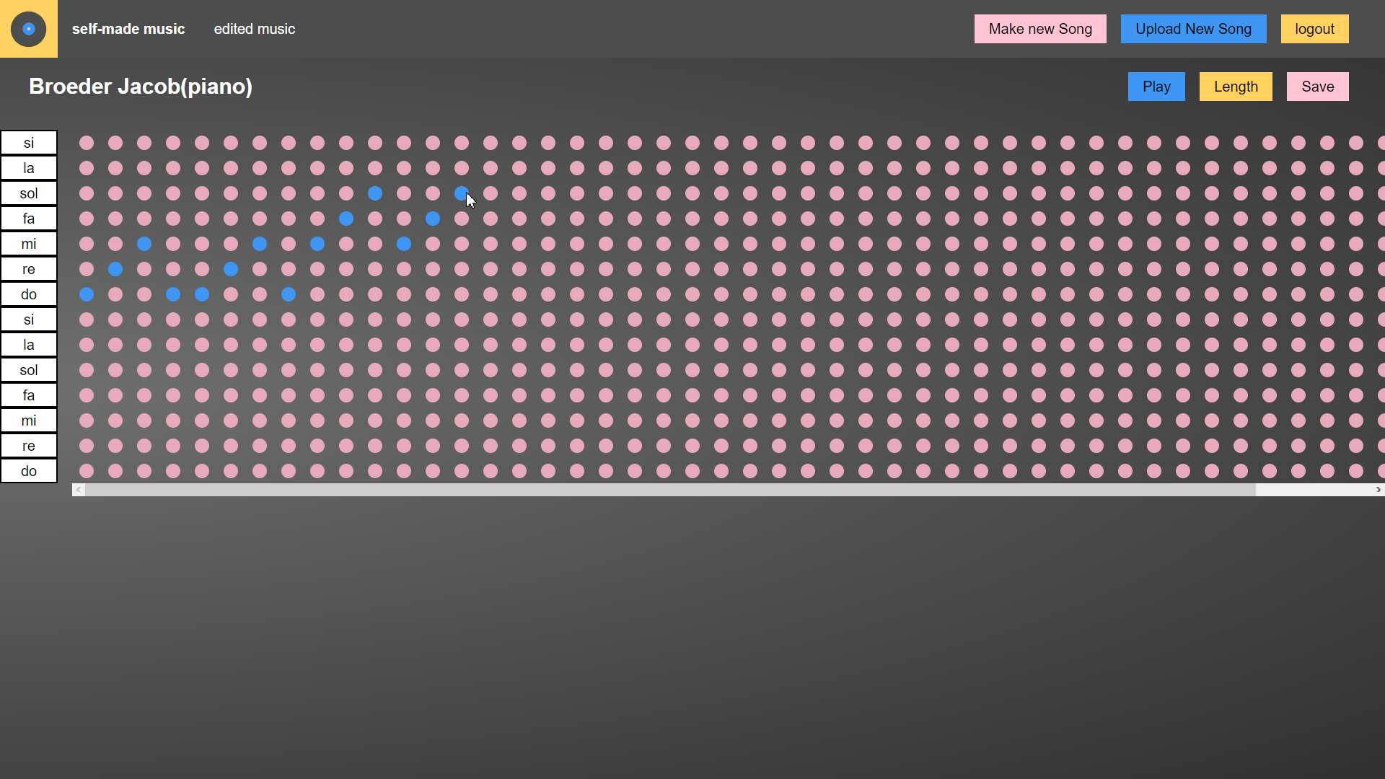

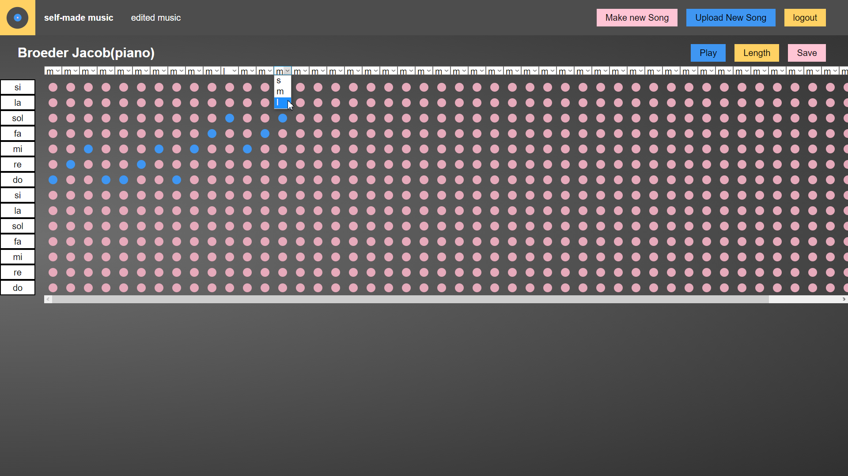

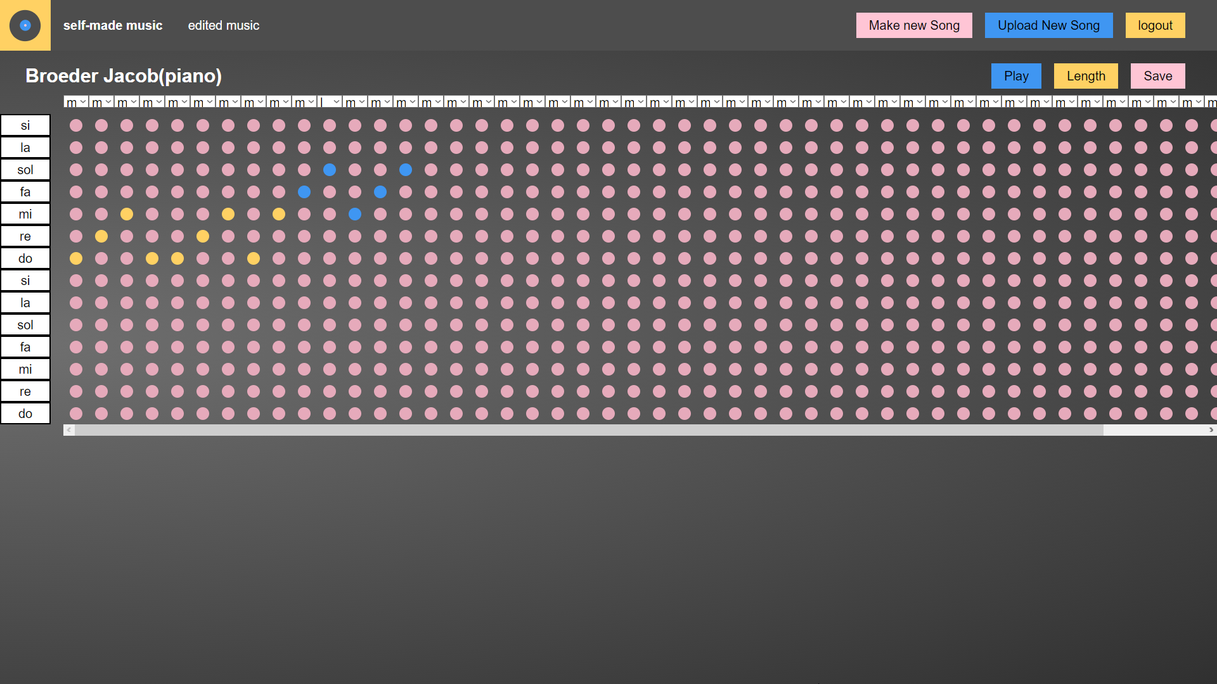

## Muziek bewerken

### Bestaand lied uploaden

Klik op de knop “upload new song” en kies een liedje vanje bestanden.

Wacht tot het liedje is geupload.

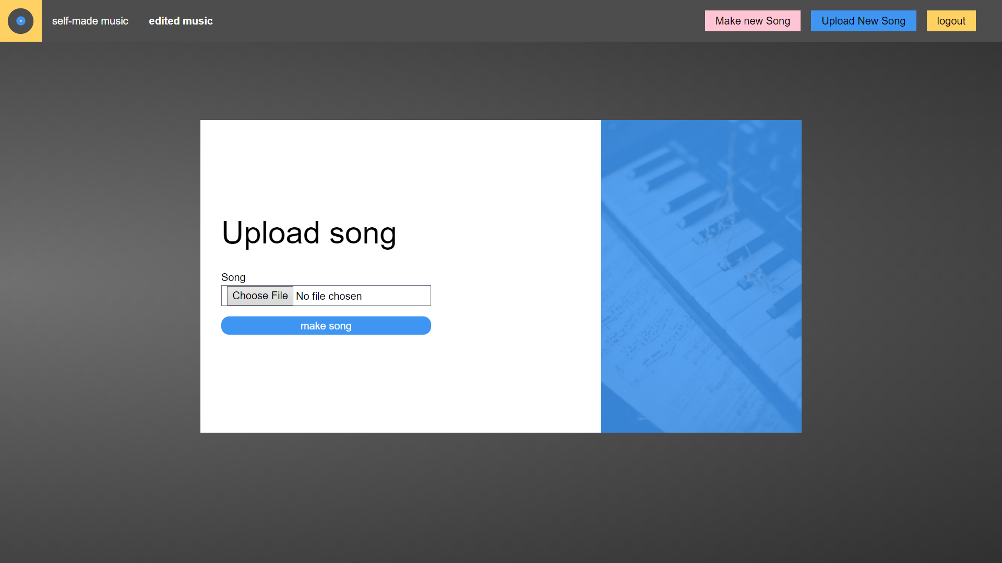

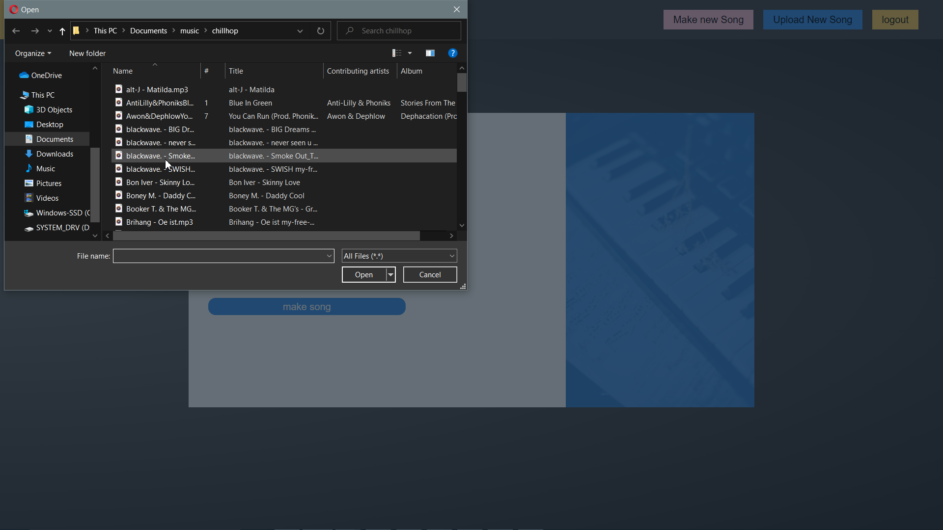

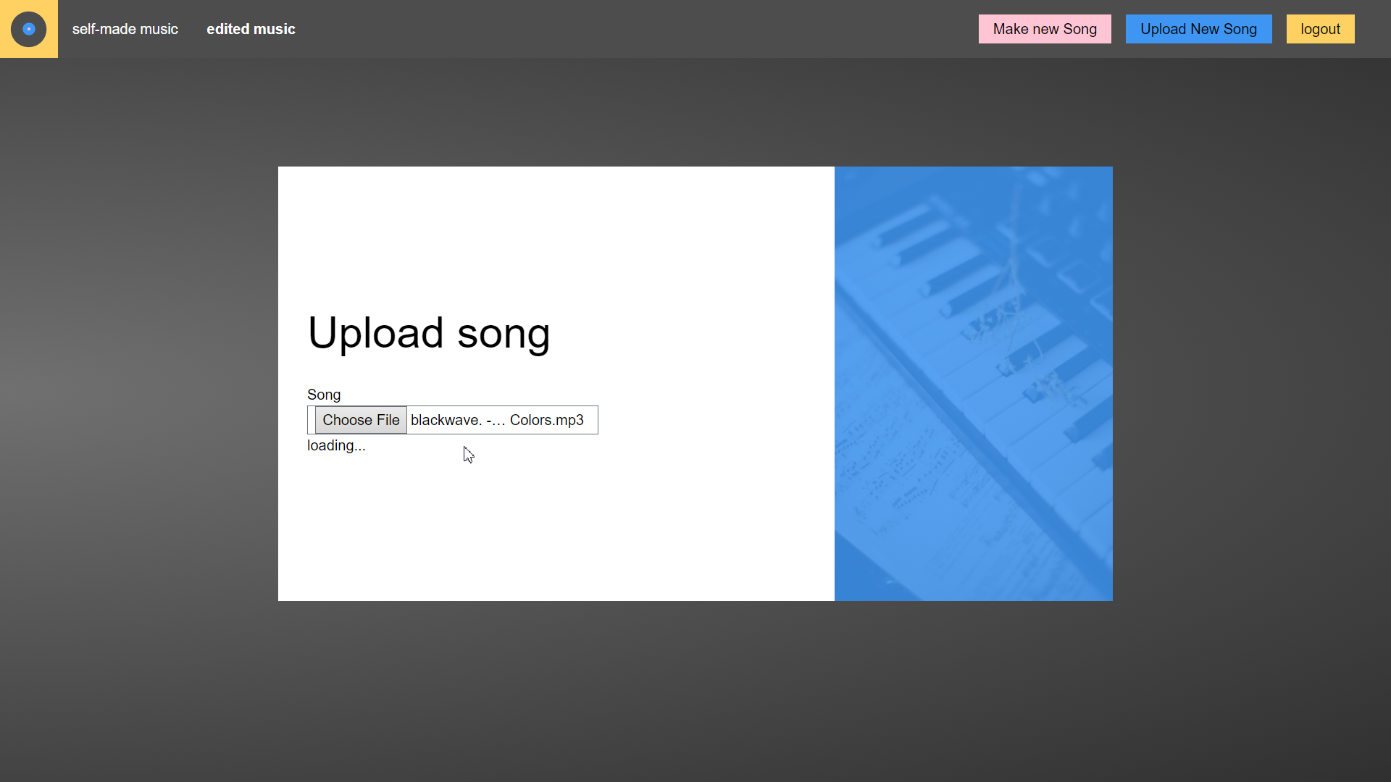

### Filter toevoegen aan bestaand liedje

Luister eens naar het origineel vanboven.

Kies een filter uit het drop down menu en voer een niveau in van hoe sterk je de filter wil horen. Druk op “play/stop filtered” om het liedje te starten en te stoppen.

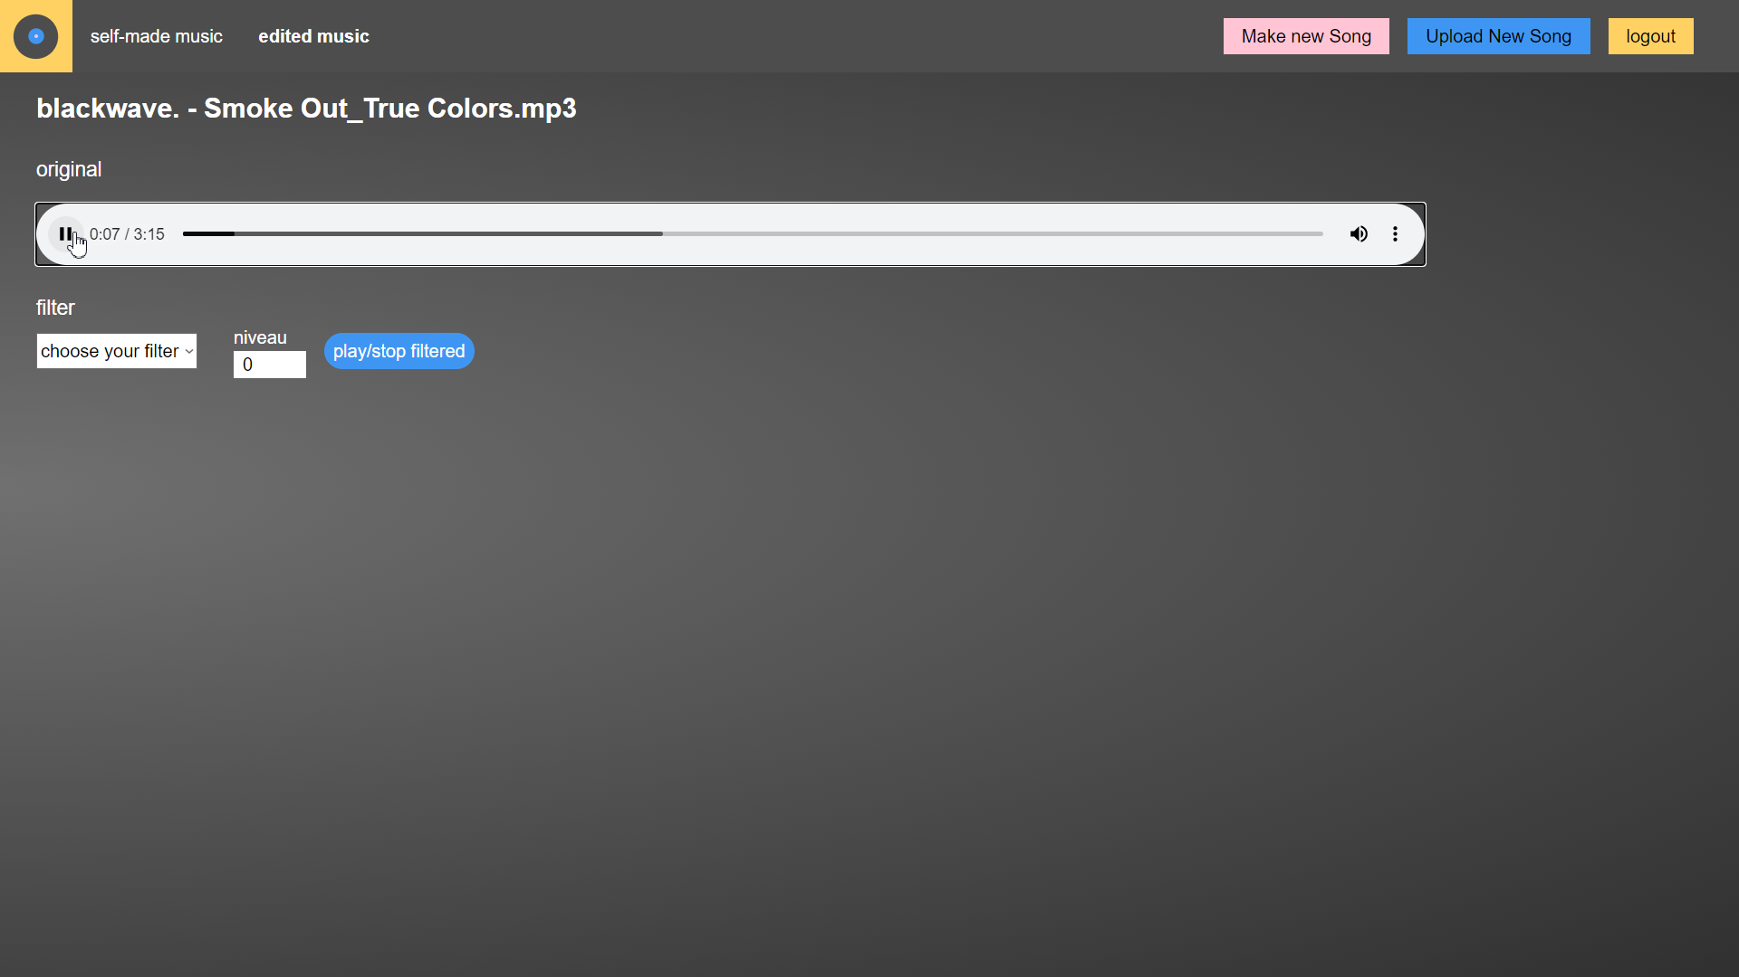

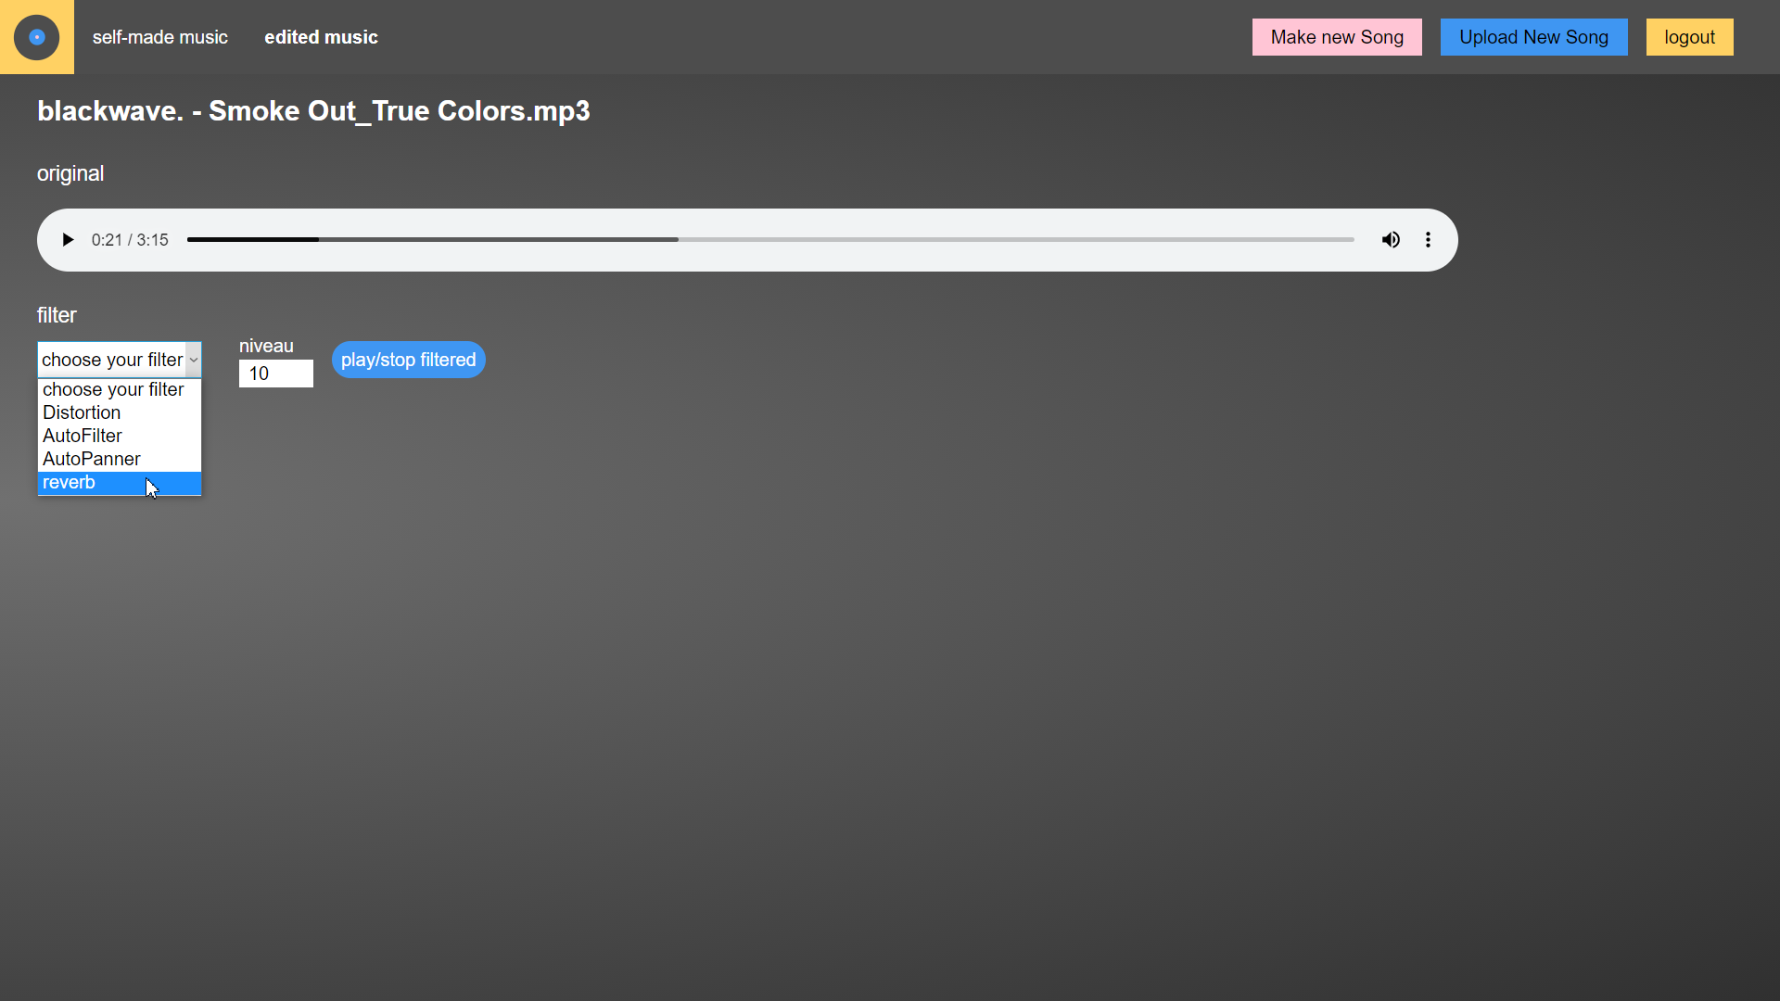

### Al geupload lied horen

Druk op edit op de pagina edited music. De filter staat nog opgeslagen zoals jij hem de laatste keer hebt ingesteld.

